ภาคผนวก จ

ผลการวิเคราะห์ SPSS

ผลการวิเคราะห์สถิติเชิงพรรณา
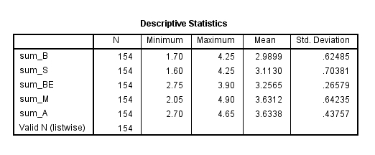

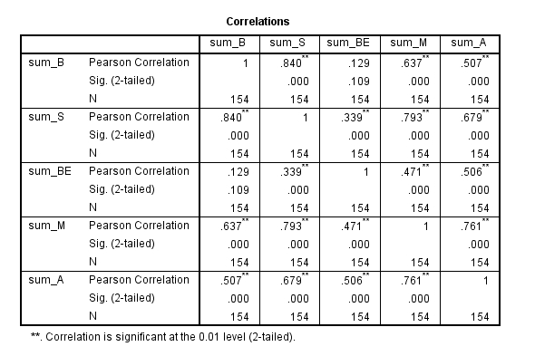
ผลการวิเคราะห์ความสัมพันธ์

ผลการวิเคราะห์สัมประสิทธิ์การถดถอยพหุคูณ
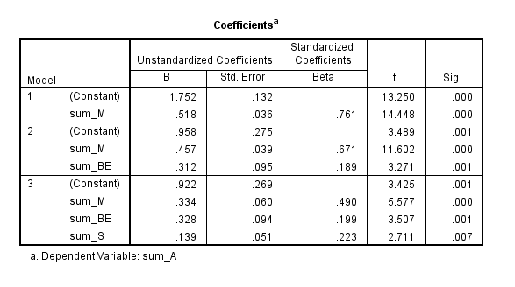

ผลการวิเคราะห์สัมประสิทธิ์สหสัมพันธ์พหุคูณ
